Tiết 4:
- Ôn tập bài hát:
LỚP MỘT THÂN YÊU
- Ôn tập đọc nhạc:
BAN NHẠC ĐÔ – RÊ- MI
- Vận dụng - sáng tạo:
TO – NHỎ; CAO – THẤP
I. MỤC TIÊU:
1. Phẩm chất:
- Tích cực, chủ động tham gia hoạt động học tập cùng tập thể/ nhóm/ cặp đôi hoặc cá nhân ở lớp và chia sẻ nội dung bài học với người thân ở nhà.
2. Năng lực:
- Biết hát kết hợp nhạc đệm, vận động theo nhịp bằng nhiều hình thức như: Đơn ca, song ca, tốp ca, ... thể hiện được tính chất âm nhạc của bài hát.
- Biết đọc nhạc kết hợp gõ đệm dưới nhiều hình thức khác nhau. Bước đầu tạo sắc thái, nhạc cảm khi trình diễn.
- Nhận biết được các nốt to – nhỏ, cao – thấp. Biết vận động theo ý thích và chơi trò chơi âm nhạc.
II. CHUẨN BỊ:
1. Giáo viên:
- Trình chiếu Power Point/ Đàn phím điện tử – Loa Blutooth – nhạc hát, nhạc đệm.
- Chơi đàn và hát thuần thục bài hát Lớp Một thân yêu.
- Tập đọc nhạc theo kí hiệu bàn tay Ban nhạc Đô - Rê – Mi.
2. Học sinh
- SGK Âm nhạc 1.
- Vở bài tập âm nhạc 1.
- Thanh phách, song loan, nhạc cụ tự chế nếu có.
III. TIẾN TRÌNH DẠY HỌC:
1.Ổn định tổ chức:
2. Kiểm tra bài cũ: Đan xen trong tiết học
3. Bài mới:

Nội dung (Thời lượng) | Hoạt động của GV | Hoạt động của HS
Hoạt động 1:  Ôn tập bài hát:  Lớp Một thân yêu (10 phút)  * Khởi động  - Tổ chức trò chơi: | - GV cho cả lớp hát câu 1 bài hát Lớp Một thân yêu.  - GV cho một vài HS thể hiện tiết tấu của câu hát vừa hát.  - GV gõ một âm hình tiết tấu có biến đổi và cho HS nhận xét.  ? Tiết tấu vừa nghe làm các em liên tưởng đến câu hát nào trong bài hát.  - HS nhận xét.  - GV nhận xét, tuyên dương. | - HS hát 1 câu theo hướng dẫn của GV.  - HS thể hiện tiết tấu của câu hát vừa hát.  - HS nhận xét.  - HS trả lời.  - HS nhận xét.  - HS lắng nghe.
* Luyện tập và thể hiện.  - Hát kết hợp nhạc đệm và vận động.  - Luyện tập trình diễn. | - GV yêu cầu HS hát vỗ tay kết hợp nhạc đệm.  - GV nhận xét và sửa sai (nếu có)  + GV hướng dẫn HS hát đuổi câu hát cuối cùng với yêu cầu hát nhỏ dần (2-3 lần) và kết thúc bằng một tràng pháo tay.  - GV nhận xét và tuyên dương.  - GV gọi một vài nhóm lên trình diễn bài hát kết hợp vận động minh họa.  - GV nhận xét và khuyến khích các nhóm thảo luận đưa ra ý tưởng mới.  - GV mời HS lên hát và vận động theo ý tưởng của mình.  - Mời các nhóm nhận xét.  - GV nhận xét.  - GV hướng dẫn HS hát theo hình thức đồng ca, tốp ca, song ca …  - GV nhận xét: khen và động viên HS có những ý kiến phát biểu/ các cách thể hiện riêng của cá nhân. | - HS hát theo hướng dẫn.  - HS lắng nghe và sửa sai (nếu có)  - HS làm theo hướng dẫn.  - HS lắng nghe.  - HS thỏa thuận lựa chọn cách trình diễn  s- HS nghe và thảo luận.  - HS lên hát cá nhân vận động theo ý tưởng của nhóm/ cá nhân  - HS nhận xét.  - HS lắng nghe.  - HS hát theo hướng dẫn của GV.  - HS lắng nghe.
Hoạt động 2:  Ôn tập đọc nhạc:  Ban nhạc Đô – Rê - Mi (10 phút)  * Khởi động:  - Trò chơi: “Ban nhạc vui nhộn”. | - GV gọi 3 HS lên bảng, thành lập 1 ban nhạc với 3 loại nhạc cụ (thanh phách, trống con, tự chế). Mỗi bạn mang tên Đô, Rê và Mi. Khi giáo viên đọc đến tên bạn nào thì bạn đó gõ nhạc cụ của mình.  * GV đọc giai điệu của bài đọc nhạc Ban nhạc Đô – Rê – Mi để HS hình dung lại giai điệu.  - GV nhận xét và tuyên dương. | - HS xung phong lên bảng và chơi trò chơi theo hướng dẫn của giáo viên.  - HS lắng nghe.  - HS lắng nghe.
* Luyện tập và thể hiện.  - Đọc nhạc theo nhạc đệm.  - Đọc nhạc kết hợp gõ đệm.  - Đọc nhạc kết hợp vận động minh họa. | - GV cho HS đọc lại bài đọc nhạc 1 lần.  - GV nhận xét và sửa sai (nếu có).  - GV hướng dẫn HS đọc nhạc kết hợp gõ đệm bằng nhiều hình thức.  + Lần 1: đọc to, gõ đệm theo nhịp.  + Lần 2: đọc nhỏ, gõ đệm theo phách.  + Lần 3: dãy 1 đọc nhạc, dãy 2 ghép lời ca, sau đó đổi lại.  - GV cho gọi HS theo nhìu hình thức cá nhân/ nhóm/ tổ/ cả lớp đọc nhạc kết hợp vận động minh họa.  - GV yêu cầu HS nhận xét.  - GV nhận xét – khen/ góp ý kiến cho HS ( nếu cần).  *Lưu ý: Nhắc HS khi đọc các nốt nhắc lại trong bài đọc nhạc cần đọc gọn nhỏ để tạo sắc thái, nhạc cảm. | - HS đọc lại bài đọc nhạc.  - HS lắng nghe và sửa sai (nếu có).  - HS đọc theo hướng dẫn.  - HS thực hiện theo yêu cầu.  - HS nhận xét.  - HS lắng nghe và ghi nhớ.
Hoạt động 3:  Vận dụng – Sáng tạo:  To – nhỏ, cao - thấp  (15 phút)  * Nghe nhạc và vận động theo ý thích. | - GV đánh đàn hoặc cho HS và yêu cầu HS nghe nhạc.  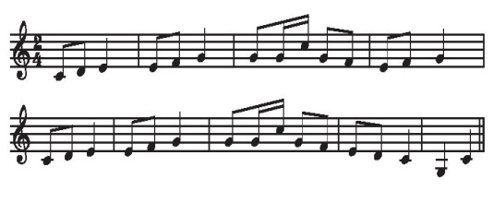  - GV đánh đàn dòng 1 to, dòng 2 nhỏ và gợi mở HS nhận biết các nốt cao hơn trong nét nhạc.  - GV trao đổi HS về ý tưởng thực hiện vận động/ động tác minh họa.  * Ví dụ: nốt thấp HS ngồi xuống, giai điệu đi lên các nốt cao HS đứng lên và giơ tay lên đầu.  - GV cho HS thực hiện cả lớp, bằng nhiều hình thức cá nhân/ nhóm/ tổ/ cả lớp.  - GV khuyến khích HS tự lựa chọn, thể hiện và vận động theo ý thích.  - GV khuyến khích HS tự nhận xét/ nhận xét các nhóm bạn.  - GV nhận xét – khen và động viên HS thực hiện. | - HS nghe.  - HS nghe và thực hiện theo yêu cầu.  - HS nghe và thực hiện theo yêu cầu.  - HS lưu ý.  - HS thực hiện.  - HS thể hiện ý tưởng.  - HS nhận xét.  - HS lắng nghe.
* Củng cố | - GV đàn và hát giai điệu ở bài tập 4 trang 13 vở bài tập và yêu cầu HS tìm và gạch chân vào từ được hát cao nhất trong bài hát.  - Yêu cầu HS tô màu hoàn chỉnh các nốt nhạc theo mẫu bài tập 5 trang 13 vở bài tập.  - Yêu cầu HS gõ tiết tấu ở bài tập 9 trang 15 vở bài tập.  + Câu 1 gõ to  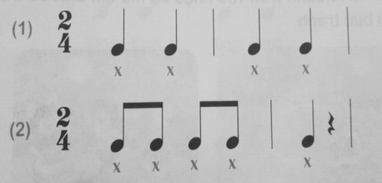  + Câu 2 gõ nhỏ  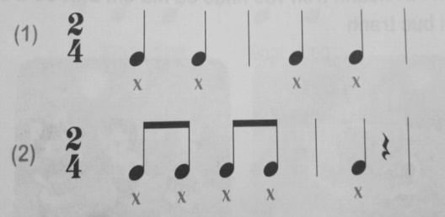  * GV khuyến khích HS về nhà chia sẻ và thể hiện bài hát/ bài đọc nhạc hoặc kể về nội dung câu chuyện cho người thân cùng nghe. | - HS nghe và thực hiện theo yêu cầu.  - HS thực hiện tô màu.  - HS thực hành theo yêu cầu.

Điều chỉnh:
.........................................................................................................................................
.........................................................................................................................................
.........................................................................................................................................
.........................................................................................................................................
.........................................................................................................................................

